Statystyka Warszawy Nr 11/2022
102,9
Dynamika przeciętnego zatrudnienia r/r
W listopadzie 2022 r. odnotowano wzrost przecię-tnego zatrudnienia oraz spadek liczby bezrobotnych
w stosunku do analogicznego okresu ubiegłego roku. Produkcja sprzedana przemysłu oraz produkcja budowlano-montażowa były niższe niż rok wcześniej. Wzrost w stosunku do października ubiegłego roku odnotowano w sprzedaży detalicznej i hurtowej. Listopad br. charakteryzował się niższą niż rok wcześniej liczbą mieszkań oddanych do użytkowania, rozpoczętych budów oraz wydanych pozwoleń.

Przeciętne zatrudnienie
Przeciętne zatrudnienie
w sektorze przedsiębiorstw
w listopadzie 2022 r. było
o 2,9% większe niż przed rokiem
Przeciętne zatrudnienie w sektorze przedsiębiorstw w listopadzie 2022 r. wyniosło 1124,4 tys. osób i było o 3,0 tys. osób, tj. o 0,3% większe niż w październiku 2022 r. oraz o 31,6 tys. osób, tj. o 2,9% większe niż w listopadzie 2021 r.
W porównaniu z październikiem 2022 r. wzrost przeciętnego zatrudnienia odnotowano w sekcjach: administrowanie i działalność wspierająca (o 1,7%), zakwaterowanie i gastronomia
(o 0,8%), obsługa rynku nieruchomości (o 0,6%), działalność profesjonalna, naukowa i techniczna oraz transport i gospodarka magazynowa (po 0,4%).
Natomiast spadek przeciętnego zatrudnienia wystąpił w sekcjach: przemysł (o 0,3%), budownictwo (o 0,2%), handel; naprawa pojazdów samochodowych (o 0,1%).

Wykres 1. Struktura przeciętnego zatrudnienia według sekcji PKD w listopadzie 2022 r.
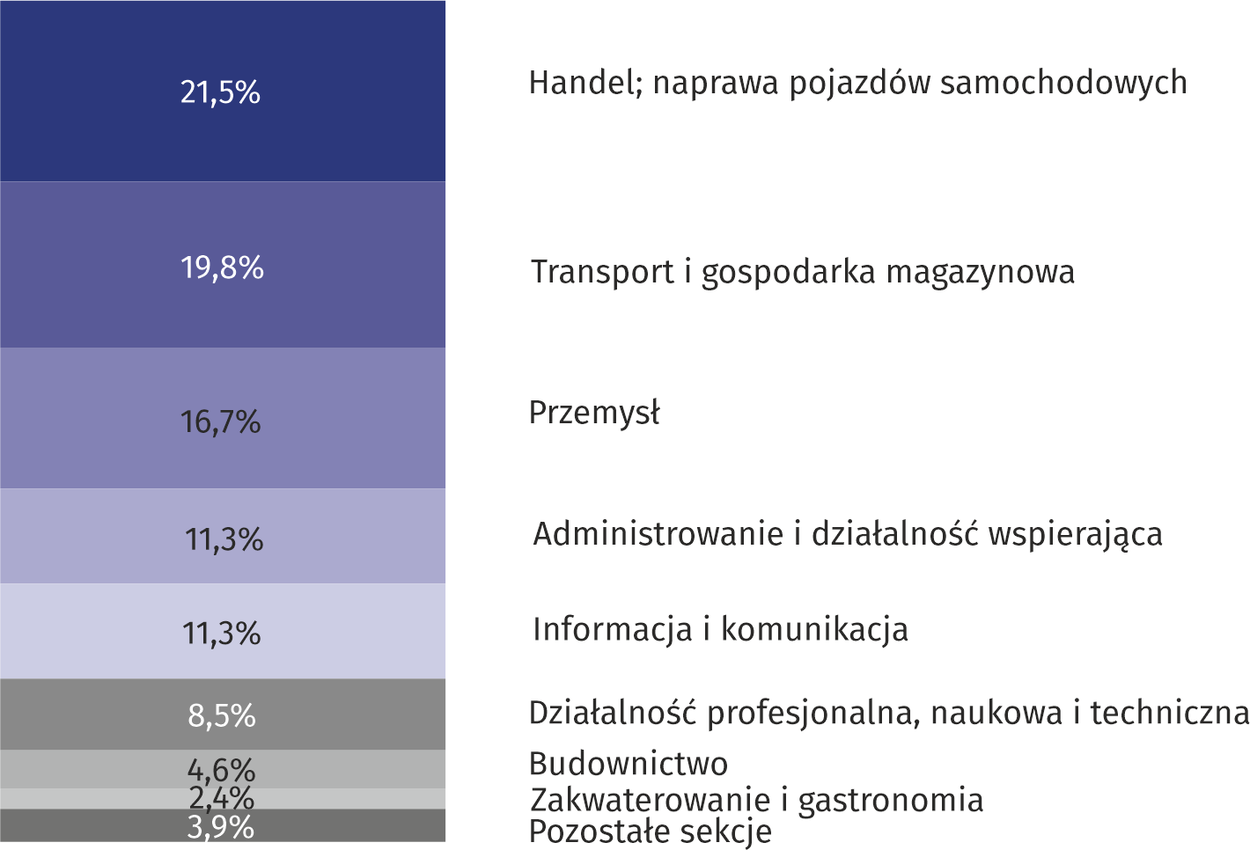
W stosunku do listopada 2021 r. wzrost przeciętnego zatrudnienia odnotowano w sekcjach: zakwaterowanie i gastronomia (o 8,9%), informacja i komunikacja (o 7,7%), działalność profesjonalna, naukowa i techniczna (o 7,3%), budownictwo oraz handel; naprawa pojazdów samochodowych (po 2,5%), administrowanie i działalność wspierająca (o 1,3%), transport i gospodarka magazynowa (o 0,9%), przemysł (o 0,7%).
Spadek przeciętnego zatrudnienia wystąpił w sekcji obsługa rynku nieruchomości (o 1,4%).

Bezrobocie rejestrowane
W końcu listopada 2022 r. liczba zarejestrowanych bezrobotnych wyniosła 20763 osoby i była
o 416 osób, tj. o 2,0% mniejsza niż w końcu października 2022 r. oraz o 3872 osoby, tj. o 15,7% mniejsza niż w analogicznym okresie 2021 r.
W końcu listopada 2022 r. liczba zarejestrowanych bezrobotnych osób była o 15,7% mniejsza niż przed rokiem,
Liczba zarejestrowanych bezrobotnych kobiet wyniosła 10456, co stanowiło 50,4% ogółu bezrobotnych (przed miesiącem 50,8%, a przed rokiem 48,3%) i 17,7% bezrobotnych kobiet
w województwie mazowieckim. W stosunku do października 2022 r. liczba bezrobotnych kobiet zmniejszyła się o 293 osoby, tj. o 2,7%, a w stosunku do listopada 2021 r. zmniejszyła się o 1441 osób, tj. o 12,1%.
Stopa bezrobocia rejestrowanego wynosiła 1,5% (tak jak przed miesiącem), średnia w województwie mazowieckim kształtowała się na poziomie 4,2% (tak jak przed miesiącem, a przed rokiem 4,8%), natomiast w kraju na poziomie 5,1% (tak jak przed miesiącem, a przed rokiem 5,8%).
W listopadzie 2022 r. w urzędach pracy zarejestrowano 2685 osób bezrobotnych (2852
w październiku 2022 r., a 2079 w listopadzie 2021 r.). Bezrobotni zarejestrowani stanowili 19,1% ogółu zarejestrowanych bezrobotnych w województwie.
Liczba osób rejestrujących się po raz pierwszy wyniosła 984 (przed miesiącem 1160), co stanowiło 36,6% ogółu bezrobotnych, którzy zarejestrowali się w listopadzie 2022 r. oraz 28,4% zarejestrowanych po raz pierwszy w województwie. Udział osób zwolnionych z przyczyn dotyczących zakładu pracy wśród bezrobotnych zarejestrowanych w listopadzie 2022 r. wyniósł 1,3% (w województwie mazowieckim 3,4%), przed miesiącem i przed rokiem 1,4%.
W listopadzie 2022 r. z ewidencji bezrobotnych wyrejestrowano 3101 osób (3704 w paździer-niku 2022 r., a 2494 w listopadzie 2021 r.), co stanowiło 21,5% wyrejestrowanych z ewidencji bezrobotnych w województwie mazowieckim. Spośród wyrejestrowanych bezrobotnych 1555 osób podjęło pracę. Ponadto 963 osoby utraciły status bezrobotnego w wyniku niepotwier-dzenia gotowości do podjęcia pracy. Przyczyną skreślenia z ewidencji było również nabycie uprawnień do zasiłku lub świadczenia przedemerytalnego, nabycie praw emerytalnych lub rentowych, dobrowolne zrezygnowanie ze statusu bezrobotnego i inne.
Prawa do zasiłku nie posiadało 18466 osób, tj. 88,9% ogółu zarejestrowanych bezrobotnych (przed rokiem 21774 osoby, tj. 88,4%). Natomiast 2297 bezrobotnych posiadało prawo do zasiłku.
W listopadzie 2022 r. udział osób bezrobotnych nie posiadających prawa do zasiłku był o 0,5 p. proc. wyższy niż przed rokiem

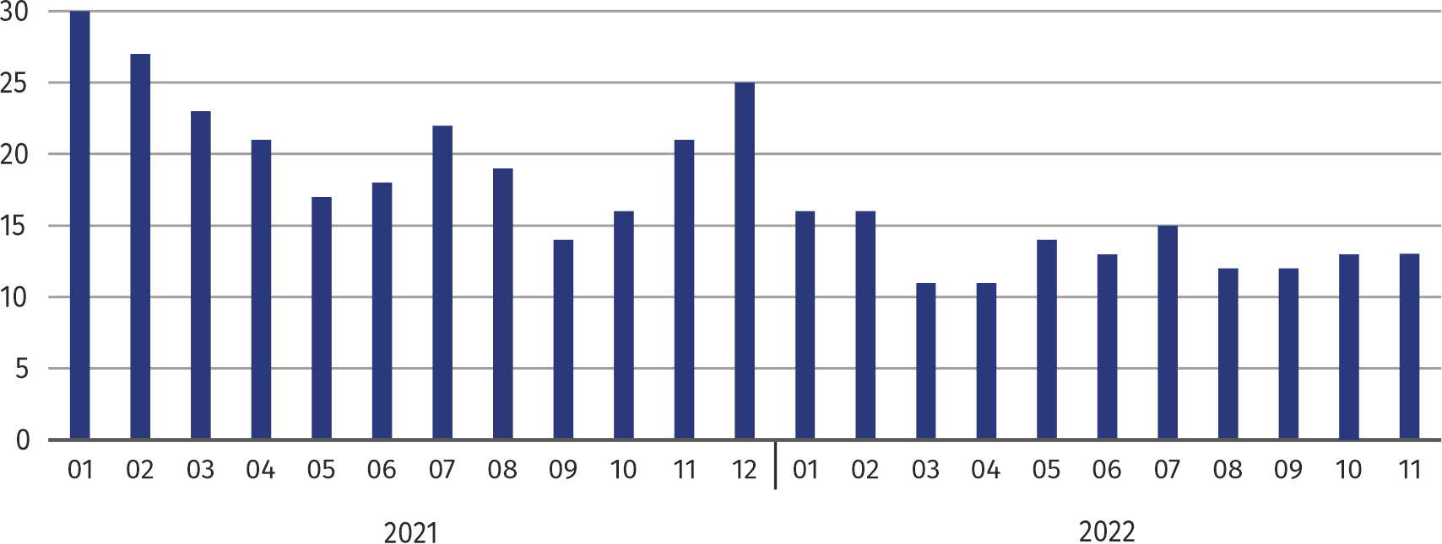
Wykres 2. Liczba bezrobotnych na 1 ofertę pracy (stan w końcu miesiąca)
W listopadzie 2022 r. do urzędów pracy zgłoszono 3281 ofert pracy, co stanowiło 20,0% ofert pracy w województwie mazowieckim i w końcu tego miesiąca urzędy dysponowały ofertami pracy dla 1610 osób. Na jedną ofertę pracy przypadało w końcu listopada 2022 r. 13 osób (tak jak przed miesiącem, a przed rokiem 21), w województwie mazowieckim 15 osób (przed miesią-cem 17, a przed rokiem 14) zarejestrowanych jako bezrobotne.
W listopadzie 2022 r. zgłoszono o 1,7% więcej ofert pracy niż przed rokiem
Wynagrodzenia
Przeciętne miesięczne wynagrodzenie brutto w sektorze przedsiębiorstw w listopadzie 2022 r. wyniosło 8128,08 zł
i było o 12,1% wyższe niż w listopadzie 2021 r.
Przeciętne miesięczne wynagrodzenie brutto w sektorze przedsiębiorstw w listopadzie 2022 r. wyniosło 8128,08 zł i było o 2,2% niższe w stosunku do poprzedniego miesiąca i o 12,1% wyższe niż w analogicznym okresie 2021 r.
W porównaniu z październikiem 2022 r. spadek przeciętnego wynagrodzenia brutto odnotowano w sekcjach: transport i gospodarka magazynowa (o 10,1%), budownictwo (o 9,3%), administrowanie i działalność wspierająca (o 1,0%), handel; naprawa pojazdów samochodowych (o 0,7%), informacja i komunikacja (o 0,5%).
Natomiast wzrost przeciętnego wynagrodzenia brutto wystąpił w sekcjach: przemysł (o 3,0%), zakwaterowanie i gastronomia (o 1,6%), działalność profesjonalna, naukowa i techniczna
(o 1,0%), obsługa rynku nieruchomości (o 0,3%).

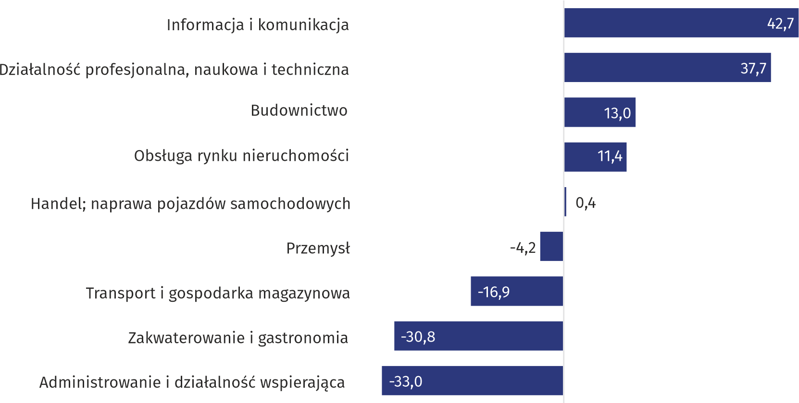
Wykres 3. Odchylenia względne (w %) przeciętnych miesięcznych wynagrodzeń brutto
w wybranych sekcjach od średniego wynagrodzenia w sektorze przedsiębiorstw
w listopadzie 2022 r.

W stosunku do listopada 2021 r. wzrost przeciętnego wynagrodzenia brutto odnotowano w sekcjach: budownictwo (o 14,1%), obsługa rynku nieruchomości (o 13,3%), działalność profesjonalna, naukowa i techniczna (o 13,2%), handel; naprawa pojazdów samochodowych (o 12,4%), transport i gospodarka magazynowa (o 11,9%), administrowanie i działalność wspierająca
(o 11,4%), informacja i komunikacja (o 11,3%), przemysł (o 9,6%), zakwaterowanie i gastronomia (o 4,9%).

Przemysł
Produkcja sprzedana w przetwórstwie przemysłowym
(w cenach stałych) w listopadzie 2022 r. była o 1,3% mniejsza niż przed rokiem
Produkcja sprzedana przemysłu w listopadzie 2022 r. wyniosła (w cenach bieżących) 23437,7 mln zł i była (w cenach stałych) mniejsza w stosunku do analogicznego miesiąca 2021 r. o 6,8%. W stosunku do listopada 2021 r. odnotowano spadek produkcji sprzedanej w przetwórstwie przemysłowym o 1,3%.
W okresie styczeń–listopad 2022 r. produkcja sprzedana przemysłu wyniosła 224947,0 mln zł
(w cenach bieżących) i była (w cenach stałych) wyższa o 12,5% od osiągniętej w analogicznym okresie 2021 r. W przetwórstwie przemysłowym odnotowano wzrost produkcji o 7,8%.
Wśród działów zaliczanych do przetwórstwa przemysłowego wzrost sprzedaży wystąpił m.in. w: produkcji koksu i produktów rafinacji ropy naftowej (o 42,6%), produkcji wyrobów farmaceutycznych (o 36,2%), naprawie, konserwacji i instalowaniu maszyn i urządzeń (o 25,5%), produkcji chemikaliów i wyrobów chemicznych (o 18,9%), produkcji wyrobów z gumy i tworzyw sztucznych (o 16,9%), produkcji pozostałego sprzętu transportowego oraz produkcji mebli (o 15,3%).
Spadek sprzedaży odnotowano m.in. w: produkcji wyrobów z metali (o 25,3%), produkcji papieru i wyrobów z papieru (o 11,5%), produkcji napojów (o 4,4%).
Wydajność pracy w przemyśle, mierzona wartością produkcji sprzedanej na 1 zatrudnionego, okresie styczeń-listopad 2022 r. wyniosła 1201,8 tys. zł (w cenach bieżących) i była – licząc
w cenach stałych – o 11,6% wyższa niż przed rokiem.

Budownictwo
Produkcja sprzedana budownictwa w listopadzie 2022 r. wyniosła (w cenach bieżących) 6449,7 mln zł i w stosunku do października 2022 r. była większa o 2,0%, a w stosunku do analogicznego okresu ubiegłego roku wzrosła o 28,2%.
W okresie styczeń-listopad 2022 r. produkcja sprzedana budownictwa osiągnęła wartość 63718,8 mln zł, tj. o 26,8% większą niż w analogicznym okresie 2021 r.
Produkcja budowlano-montażowa (w cenach bieżących)
w listopadzie 2022 r. była
o 7,5% mniejsza niż przed rokiem
Produkcja budowlano-montażowa w listopadzie 2022 r. ukształtowała się na poziomie 1249,6 mln zł (w cenach bieżących) i stanowiła 19,4% produkcji sprzedanej budownictwa. W stosunku do poprzedniego miesiąca produkcja budowlano-montażowa zwiększyła się o 0,1%, a w porównaniu z listopadem 2021 r. była mniejsza o 7,5%.
W okresie styczeń-listopad 2022 r. produkcja budowlano-montażowa ukształtowała się na poziomie 12735,9 mln zł i stanowiła 20,0% produkcji sprzedanej budownictwa (przed rokiem 23,5%). W porównaniu z analogicznym okresem ubiegłego roku produkcja budowlano-montażowa była większa o 8,1%.
Wzrost produkcji w stosunku do analogicznego okresu 2021 r. wystąpił w podmiotach zajmujących się: budową budynków (o 22,1%), budową obiektów inżynierii lądowej i wodnej (o 4,7%) oraz robotami budowlanymi specjalistycznymi (o 2,2%).
Wydajność pracy, mierzona produkcją na 1 zatrudnionego w budownictwie, w listopadzie 2022 r. wyniosła 124,4 tys. zł i była o 2,2% wyższa niż przed miesiącem i o 25,0% wyższa niż w listopadzie 2021 r.

Handel
Sprzedaż detaliczna (w cenach bieżących) zrealizowana przez przedsiębiorstwa handlowe
i niehandlowe w listopadzie 2022 r. była o 12,2% większa niż w listopadzie 2021 r.
Sprzedaż detaliczna zrealizowana przez przedsiębiorstwa handlowe i niehandlowe w listopadzie 2022 r. (w cenach bieżących) była o 4,9% większa niż w październiku 2022 r. oraz o 12,2% wyższa w odniesieniu do listopada 2021 r.
W porównaniu z październikiem 2022 r. większa była m.in.: sprzedaż detaliczna prowadzona przez domy sprzedaży wysyłkowej (o 33,6%), sprzedaż farmaceutyków, kosmetyków, sprzętu ortopedycznego (o 21,5%), sprzedaż mebli, RTV, AGD (o 8,2%), sprzedaż prasy, książek, pozostała sprzedaż w wyspecjalizowanych sklepach (o 6,5%).
Natomiast mniejsza była sprzedaż w grupie "pozostała" (o 2,0%), sprzedaż paliw stałych, ciekłych i gazowych (o 0,9%), sprzedaż pojazdów samochodowych, motocykli, części oraz sprzedaż żywności, napojów i wyrobów tytoniowych (po 0,5%).
W stosunku do listopada 2021 r. większa była m.in.: sprzedaż detaliczna prowadzona przez domy sprzedaży wysyłkowej (o 28,7%), sprzedaż tekstyliów, odzieży, obuwia (o 26,0%), pozostała sprzedaż detaliczna prowadzona w niewyspecjalizowanych sklepach (o 25,6%), sprzedaż żywności, napojów
i wyrobów tytoniowych (o 22,8%), sprzedaż paliw stałych, ciekłych i gazowych (o 21,4%), sprzedaż farmaceutyków, kosmetyków, sprzętu ortopedycznego (o 20,1%).
Natomiast zmniejszyła się sprzedaż pojazdów samochodowych, motocykli, części (o 5,0%).
Sprzedaż hurtowa (w cenach bieżących) w przedsiębiorstwach handlowych była
o 25,1% wyższa niż przed rokiem
W okresie styczeń-listopad 2022 r. w porównaniu z analogicznym okresem 2021 r. sprzedaż detaliczna zwiększyła się o 17,2%.
Sprzedaż hurtowa w przedsiębiorstwach handlowych w listopadzie 2022 r. (w cenach bieżących) była
o 5,7% większa w stosunku do poprzedniego miesiąca oraz o 25,1% wyższa w odniesieniu do listopada 2021 r., a w przedsiębiorstwach hurtowych była odpowiednio wyższa o 6,5% i wyższa o 25,4%.
W okresie styczeń-listopad 2022 r. jednostki handlowe zrealizowały sprzedaż hurtową
o 26,2% większą niż przed rokiem, natomiast przedsiębiorstwa hurtowe o 30,7% wyższą.
Budownictwo mieszkaniowe
Według wstępnych danych, w Warszawie w listopadzie 2022 r. przekazano do użytkowania 1470 mieszkań, tj. o 47,7% mniej niż przed rokiem.
W okresie styczeń–listopad 2022 r. oddano do użytkowania 12912 mieszkań (o 21,7% mniej niż w analogicznym okresie 2021 r.), a w województwie mazowieckim 37650 mieszkań, tj. o 4,0% mniej niż
w okresie styczeń–listopad 2021 r. Spadek liczby oddanych mieszkań odnotowano w budownictwie przeznaczonym na sprzedaż lub wynajem z 15739 do 11845, tj. o 24,7% mniej. Natomiast wzrost wystąpił w budownictwie indywidualnym z 597 do 655, tj. o 9,7% więcej. Ponadto w okresie styczeń–listopad 2022 r. oddano do użytkowania 412 mieszkań w budownictwie spółdzielczym.

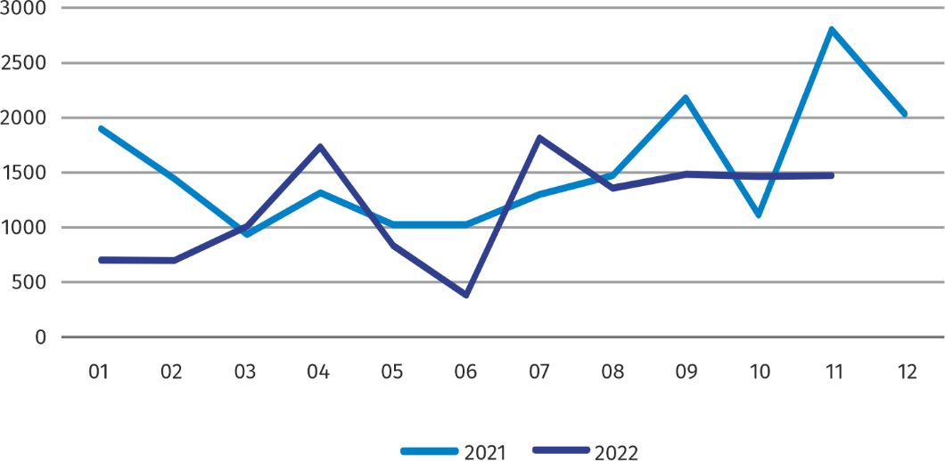
Wykres 4. Mieszkania oddane do użytkowania
W listopadzie 2022 r. rozpoczęto budowę 975 mieszkań, tj. o 5,6% mniej niż w listopadzie 2021 r.
W okresie styczeń–listopad 2022 r. rozpoczęto budowę 11886 mieszkań, tj. o 30,2% mniej niż w analogicznym okresie poprzedniego roku
W okresie styczeń–listopad 2022 r. rozpoczęto budowę 11886 mieszkań (o 30,2% mniej niż w analogicznym okresie 2021 r.), z czego: 11253 w budownictwie przeznaczonym na sprzedaż lub wynajem, 482
w budownictwie indywidualnym, 120 w budownictwie spółdzielczym, 31 w budownictwie zakładowym.
Liczba mieszkań, na budowę których wydano pozwolenia lub dla których dokonano zgłoszenia
z projektem budowlanym w listopadzie 2022 r. wyniosła 458 i była o 59,2% niższa niż przed rokiem.
W okresie styczeń–listopad 2022 r. liczba mieszkań, na budowę których wydano pozwolenia lub dla których dokonano zgłoszenia z projektem budowlanym wyniosła 18694 (o 11,8% więcej niż w analogicznym okresie 2021 r.), w tym 497 mieszkań w budynkach realizowanych przez inwestorów indywidualnych.
Przeciętna powierzchnia mieszkania oddanego do użytkowania w okresie styczeń–listopad 2022 r. wyniosła 63,8 m² i zmniejszyła się w stosunku do analogicznego okresu 2021 r. o 1,3 m². Przeciętna powierzchnia użytkowa w budownictwie indywidualnym wyniosła 177,8 m² (o 15,9 m² mniej niż
w analogicznym okresie 2021 r.), w budownictwie spółdzielczym — 58,4 m², w budownictwie przeznaczonym na sprzedaż lub wynajem — 57,7 m² (o 2,8 m² mniej).

Podmioty gospodarki narodowej
W końcu października 2022 r. najliczniejszą grupę podmiotów według rodzaju prowadzonej działalności stanowiły jednostki zajmujące się działalnością profesjonalną, naukową i techniczną
W końcu listopada 2022 r. w rejestrze REGON na terenie Warszawy były zarejestrowane 523093 podmioty gospodarki narodowej, co stanowiło 54,2% zbioru województwa mazowieckiego.
W porównaniu z październikiem 2022 r. liczba podmiotów gospodarki narodowej zwiększyła się o 2330 (tj. o 0,4%), a w stosunku do listopada 2021 r. wzrosła o 26101 (tj. o 5,3%).
Według stanu w końcu listopada br. do rejestru REGON wpisanych było 236870 osób prawnych i jednostek organizacyjnych niemających osobowości prawnej, w tym 167041 spółek handlowych. Liczba tych podmiotów wzrosła w stosunku do poprzedniego miesiąca odpowiednio o 0,4% i 0,5%, natomiast w skali roku odpowiednio o 5,6% i 7,2%.
Liczba zarejestrowanych osób fizycznych prowadzących działalność gospodarczą według stanu w końcu listopada 2022 r. wyniosła 286223 i w porównaniu z październikiem 2022 r. była wyższa o 0,5%, a w stosunku do analogicznego okresu poprzedniego roku zmniejszyła się o 5,0%.
W Warszawie, w listopadzie 2022 r., najwięcej było podmiotów zajmujących się: działalnością profesjonalną, naukową i techniczną (19,4% ogółu zarejestrowanych jednostek), handlem; naprawą pojazdów samochodowych (17,5%) oraz informacją i komunikacją (11,7%).
W porównaniu z październikiem 2022 r. liczba podmiotów zwiększyła się m.in. w sekcjach: wytwarzanie i zaopatrywanie w energię elektryczną, gaz, parę wodną i gorącą wodę (o 1,5%), informacja i komunikacja (o 1,2%), opieka zdrowotna i pomoc społeczna (o 0,8%), administracja publiczna i obrona narodowa; obowiązkowe zabezpieczenia społeczne (o 0,7%). Spadła natomiast liczba podmiotów w sekcjach: górnictwo i wydobywanie oraz rolnictwo, leśnictwo, łowiectwo
i rybactwo (o 0,3%).
W stosunku do listopada 2021 r. największy wzrost liczby podmiotów odnotowano w sekcjach: informacja i komunikacja (o 16,6%), wytwarzanie i zaopatrywanie w energię elektryczną, gaz, parę wodną i gorącą wodę (o 15,7%), administrowanie i działalność wspierająca (o 7,1%), opieka zdrowotna i pomoc społeczna oraz budownictwo (po 6,2%).

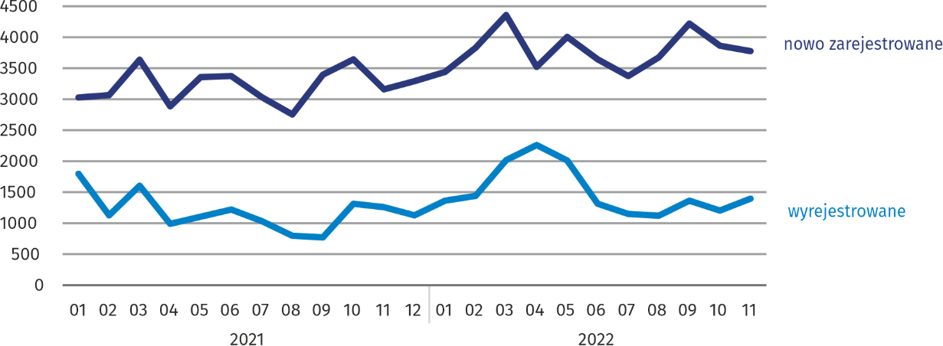
Wykres 5. Podmioty nowo zarejestrowane i wyrejestrowane
W listopadzie 2022 r. liczba nowo zarejestrowanych podmiotów była
o 1,7% mniejsza niż miesiąc wcześniej, a liczba zawieszonych działalności zwiększyła się o 0,8%

W listopadzie 2022 r. do rejestru REGON wpisane zostały 3794 nowe podmioty, tj. o 1,7% mniej niż w poprzednim miesiącu. Wśród nowo zarejestrowanych podmiotów przeważały osoby fizyczne prowadzące działalność gospodarczą – 2481 (o 4,6% mniej niż w październiku 2022 r.). Liczba nowo zarejestrowanych spółek handlowych była większa niż przed miesiącem o 6,4%,
w tym spółek z ograniczoną odpowiedzialnością – większa o 7,3%.
W listopadzie 2022 r. wykreślono z rejestru REGON 1388 podmiotów (wobec 1204 w poprzednim miesiącu), w tym 919 osób fizycznych prowadzących działalność gospodarczą (o 8,5% więcej).
Według stanu w końcu listopada 2022 r. w rejestrze REGON 56488 podmiotów miało zawieszoną działalność (o 0,8% więcej niż przed miesiącem). Zdecydowaną większość stanowiły osoby fizyczne prowadzące działalność gospodarczą (85,5%).

W przypadku cytowania danych Głównego Urzędu Statystycznego prosimy o zamieszczenie informacji: „Źródło danych GUS”, a w przypadku publikowania obliczeń dokonanych na danych opublikowanych przez GUS prosimy o zamieszczenie informacji: „Opracowanie własne na podstawie danych GUS”.

Opracowanie merytoryczne:  Urząd Statystyczny w Warszawie  p.o. Dyrektor Agnieszka Ajdyn  Tel.: 22 464 23 15 | Rozpowszechnianie:  Centrum Informacji Statystycznej  Marcin Kałuski  Tel.: 22 464 20 91
Obsługa mediów  Tel.: 22 464 20 91  e-mail: m.kaluski@stat. gov.pl | warszawa.stat.gov.pl
 | @Warszawa_STAT
 | @UrzadStatystycznywWarszawie
 | gus_stat
 | glownyurzadstatystycznygus
 | glownyurzadstatystyczny
Powiązane opracowania
Komunikaty i biuletyny
Temat dostępny w bazach danych
Bank Danych Lokalnych → Rynek pracy
Ważniejsze pojęcia dostępne w słowniku
Bezrobotni zarejestrowani
Stopa bezrobocia rejestrowanego
Przeciętne zatrudnienie
Przeciętne miesięczne wynagrodzenie brutto
Mieszkania oddane do użytkowania
Wskaźnik rentowności obrotu brutto
Wskaźnik rentowności obrotu netto

Dane meldunkowe – mogą ulec zmianie po opracowaniu sprawozdań kwartalnych.
Dotyczy osób prawnych, jednostek organizacyjnych niemających osobowości prawnej oraz osób fizycznych prowadzących działalność gospodarczą (bez osób fizycznych prowadzących gospodarstwa indywidualne w rolnictwie).

